北师大版小学数学六年级上册《身高的变化》新授课导学单
班级：姓名：等级：
我的学习目标：
- 我能通过学习，了解并掌握分段整理数据的方法。
2、我能对统计结果进行简单分析，选择并绘制统计图。
3、我能用统计的方法解决生活中的实际问题。
我的学习过程：  - 数据收集。  六年级一班男生身高情况（单位：cm）  学号 身高 学号 身高 学号 身高 学号 身高  1 9 17 25  2 10 18 26  3 11 19 27  4 12 20 28  5 13 21 29  6 14 22 30  7 15 23 31  8 16 24 32  二、整理数据。  六年级一班男生身高情况统计表  身高 140以下 140～144 145～149 150～154 155～159 160以上  人数  三、我能根据学生身高统计表完成下面统计图。  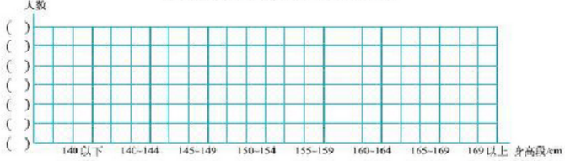  与同桌说一说，你是怎样绘制统计图的。  四、分析数据，解决问题。  五、回顾总结：我们刚才定制校服统计的过程中，都做了哪些活动，经历了几个流程？  六、生活中还有那些例子会用到数据的分段整理？ | 我的课堂笔记
我的收获：（自我评价☆☆☆☆☆）

我的疑惑：

